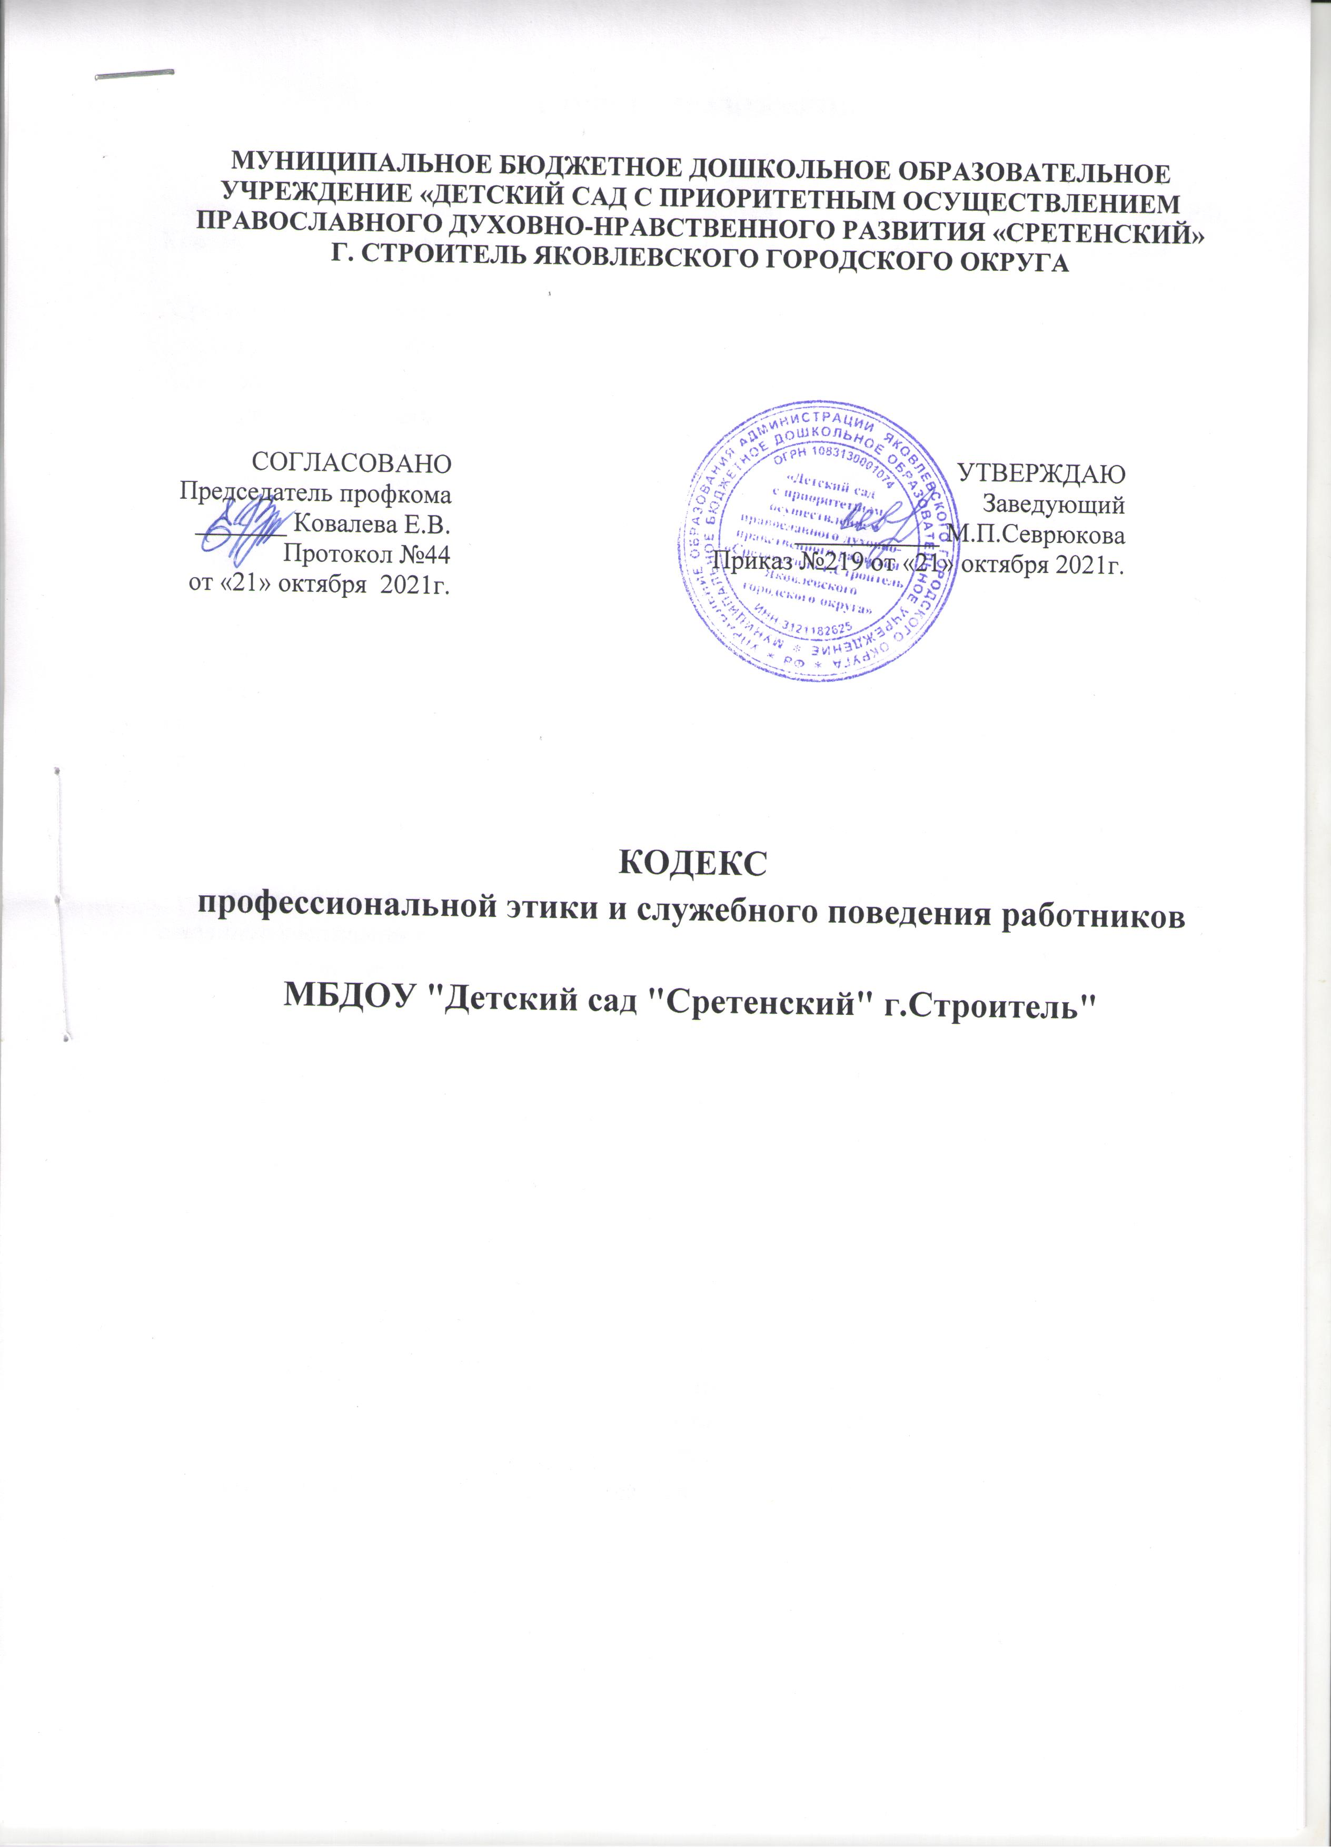
ПАЛЬНОЕ БЮДЖЕТНОЕ ДОШКОЛЬНОЕ ОБРАЗОВАТЕЛЬНОЕ УЧРЕЖДЕНИЕ «ДЕТСКИЙ САД С ПРИОРИТЕТНЫМ ОСУЩЕСТВЛЕНИЕМ ПРАВОСЛАВНОГО ДУХОВНО-НРАВСТВЕННОГО РАЗВИТИЯ «СРЕТЕНСКИЙ»
Г. СТРОИТЕЛЬ ЯКОВЛЕВСКОГО ГОРОДСКОГО ОКРУГА

СОГЛАСОВАНО  Председатель профкома  _______ Ковалева Е.В.  Протокол №44  от «21» октября 2021г. | УТВЕРЖДАЮ  Заведующий  ___________ М.П.Севрюкова  Приказ №219 от «21» октября 2021г.

КОДЕКС
профессиональной этики и служебного поведения работников

МБДОУ "Детский сад "Сретенский" г.Строитель"

1. ОБЩИЕ ПОЛОЖЕНИЯ

1.1. Кодекс профессиональной этики и служебного поведения работников МБДОУ "Детский сад "Сретенский" г.Строитель" разработан в соответствии с Конституцией РФ, Конвенцией о правах ребенка и действующим законодательством Российской Федерации.
1.2. При осуществлении своей деятельности каждый работникМБДОУ "Детский сад "Сретенский" г.Строитель"(далее – Учреждение) руководствуется следующими принципами:
- гуманность, добросовестность;
- законность;
- демократичность;
- справедливость;
- профессионализм;
- взаимное уважение.

2. ЦЕЛЬ КОДЕКСА

Цель кодекса – определить основные нормы профессиональной этики в отношениях воспитателей и прочих работников Учреждения с воспитанниками и их родителями, с коллективом, с педагогическим сообществом и государством, с руководителем и представителями социума.

3. ОСНОВЫ ДЕЯТЕЛЬНОСТИ ПЕДАГОГИЧЕСКОГО РАБОТНИКА

Личность педагогического работника (воспитателя, музыкального руководителя, старшего воспитателя и т. п.)
3.1. Педагогические работники должны быть положительным примером для своих воспитанников.
3.2. Педагогические работники не должны заниматься неправомерной деятельностью. Педагогические работники дорожат своей репутацией.
3.3. Педагогические работники должны быть требовательны к себе, стремиться к самосовершенствованию.
3.4. Педагогический работник не должен терять чувства меры и самообладания.
3.5. Педагогические работники соблюдают культуру собственной речи, не допускают использование ругательств, грубых и оскорбительных фраз.
3.6. Педагогический работник является честным человеком, соблюдающим законодательство. С профессиональной этикой педагога не сочетаются ни получение взятки, ни ее дача.
3.7. Педагогические работники должны бережно и обоснованно расходовать материальные и другие ресурсы. Они не должны использовать имущество детского сада (помещения, мебель, телефон, компьютер, копировальную технику, другое оборудование, почтовые услуги, инструменты и материалы), а также свое рабочее время для личных нужд.

4. ВЗАИМООТНОШЕНИЯ ПЕДАГОГИЧЕСКОГО РАБОТНИКА С ВОСПИТАННИКАМИ

4.1. Педагогический работник проявляет уважение к личности каждого ребенка‚ доброжелательное внимание ко всем воспитанникам, учитывает их возрастные и индивидуальные особенности.
4.2. Педагогический работник в своей работе не должен унижать честь и достоинство воспитанников ни по каким основаниям, в том числе по признакам возраста, пола, национальности и иных особенностей.
4.3. Педагогический работник чутко реагирует на инициативу детей в общении, учитывая их потребность в поддержке взрослых.
4.4. Требовательность педагога по отношению к воспитанникам должна быть позитивной и обоснованной.
4.5. Педагогический работник выбирает методы работы с воспитанниками, развивающие в них такие положительные черты и качества как самостоятельность, любознательность, уважение к взрослым, забота о младших, любовь к Родине.
4.6. Педагогическому работнику следует стремиться к повышению мотивации обучения воспитанников, к укреплению веры в их силы и способности.
4.7. Педагогический работник отмечает новые достижения ребенка в разных видах деятельности, обращает внимание на его новые возможности и способности, справедливо и объективно оценивает работу воспитанников, не сравнивает с достижениями других детей.
4.8. Педагогический работник формирует у детей положительное отношение к сверстникам.
4.9. Педагогический работник не должен злоупотреблять своим служебным положением, используя своих воспитанников для каких-либо услуг или одолжений в личных целях.

5. ВЗАИМООТНОШЕНИЯ ПЕДАГОГИЧЕСКОГО РАБОТНИКА С ПЕДАГОГИЧЕСКИМ ОБЩЕСТВОМ

5.1. Педагогические работники стремятся к взаимодействию друг с другом, оказывают взаимопомощь, уважают интересы друг друга и администрации образовательного учреждения.
5.2. Педагогических работников объединяют взаимоуважение, поддержка, открытость и доверие.
5.3. Педагогический работник имеет право открыто выражать свое мнение по поводу работы своих коллег, не распространяя сплетни. Любая критика, высказанная в адрес другого работника, должна быть объективной и обоснованной.
5.4. Администрация не может требовать или собирать информацию о личной жизни педагогического работника, не связанной с выполнением им своих трудовых обязанностей.
5.5. Педагогический работник имеет право на поощрение от администрации учреждения. Личные заслуги педагогического работника не должны оставаться в стороне.
5.6 Педагогический работник имеет право получать от администрации информацию, имеющую значение для работы. Администрация не имеет права скрывать информацию, которая может повлиять на работу воспитателя и качество его труда.
5.7. Инициатива приветствуется.
5.8. Важные для педагогического сообщества решения принимаются в учреждении на основе принципов открытости и общего участия.
5.9. Педагогический работник в процессе воспитательно-образовательной деятельности должен активно сотрудничать с другими педагогами, врачами, родителями для развития личности и сохранения психического, психологического и физического здоровья воспитанников.

6. ВЗАИМООТНОШЕНИЯ ПЕДАГОГИЧЕСКОГО РАБОТНИКА С РОДИТЕЛЯМИ ВОСПИТАННИКОВ

6.1. Педагогический работник должен уважительно и доброжелательно общаться с родителями воспитанников.
6.2. Воспитатель консультирует родителей по вопросам воспитания и образования воспитанников.
6.3. Воспитатель организует работу с коллективом родителей (беседы, семинары, собрания) и оказывают индивидуальную педагогическую помощь.
6.4. Отношения педагогического работника с родителями воспитанников не должны оказывать влияния на отношение к личности и достижение воспитанников.
6.5. На отношения педагога с воспитанниками не должна влиять поддержка, оказываемая их родителями учреждению.

7. ВЗАИМООТНОШЕНИЯ ПЕДАГОГИЧЕСКОГО РАБОТНИКА С ОБЩЕСТВОМ И ГОСУДАРСТВОМ

7.1. Педагогический работник не только воспитывает и обучает детей, оказывает их присмотр и уход, но и является общественным просветителем, хранителем культурных ценностей, порядочным образованным человеком.
7.2. Педагогический работник старается внести свой вклад в развитие гражданского общества.
7.3. Педагогический работник понимает и исполняет свой гражданский долг и социальную роль.

8. ОСНОВЫ ДЕЯТЕЛЬНОСТИ ПРОЧИХ РАБОТНИКОВ УЧРЕЖДЕНИЯ (обслуживающий персонал, административный персонал)

8.1. Прочие работники Учреждения не должны заниматься неправомерной деятельностью. Они дорожат своей репутацией. Они должны быть требовательны к себе.
8.2. Все работники Учреждения должны выполнять работу добросовестно.
8.3. Все работники соблюдают культуру собственной речи, не допускают использование ругательств, грубых и оскорбительных фраз.
8.4. Все работники Учреждения являются честными людьми, соблюдающими законодательство РФ.
8.5. Все работники Учреждения должны бережно и обоснованно расходовать материальные и другие ресурсы. Они не должны использовать имущество детского сада (помещения, мебель, телефон, компьютер, копировальную технику, другое оборудование, почтовые услуги, инструменты и материалы), а также свое рабочее время для личных нужд.
8.6. Все работники Учреждения должны проявлять уважение к личности каждого ребенка и друг к другу, доброжелательное внимание ко всем воспитанникам и друг к другу.
8.7. Все работники Учреждения в своей работе не должны унижать честь и достоинство воспитанников ни по каким основаниям, в том числе по признакам возраста, пола, национальности и иных особенностей.
8.8. Все работники Учреждения не должны злоупотреблять своим служебным положением.
8.9. Все работники Учреждения стремятся к взаимодействию друг с другом, оказывают взаимопомощь, уважают интересы друг друга и администрации образовательного учреждения.
8.10. Все работники Учреждения имеют право открыто выражать свое мнение по поводу работы своих коллег, не распространяя сплетни. Любая критика, высказанная в адрес другого работника, должна быть объективной и обоснованной.
8.11. Администрация не может требовать или собирать информацию о личной жизни работника, не связанной с выполнением им своих трудовых обязанностей.
8.12. Все работники Учреждения имеют право на поощрение от администрации. Личные заслуги любого работника не должны оставаться в стороне.
8.13. Все работники Учреждения имеют право получать от администрации информацию, имеющую значение для работы ДОУ. Администрация не имеет права скрывать информацию, которая может повлиять на работу работника и качество его труда.
8.14. Инициатива приветствуется.
8.15. Важные для рабочего коллектива решения принимаются в учреждении на основе принципов открытости и общего участия.
8.16. Все работники Учреждения должны уважительно и доброжелательно общаться с родителями воспитанников.
8.17. Отношения работника с родителями воспитанников не должны оказывать влияния на отношение к личности и достижение воспитанников.

9. ЗАКЛЮЧИТЕЛЬНЫЕ ПОЛОЖЕНИЯ

9.1. При приеме работника на работу в МБДОУ "Детский сад "Сретенский" г.Строитель" руководитель учреждения должен оговорить должностные обязанности, работник должен действовать в пределах своей профессиональной компетенции на основе Кодекса профессиональной этики и служебного поведения работников МБДОУ "Детский сад "Сретенский" г.Строитель"и ознакомить работника с содержанием указанного кодекса.
9.2. Нарушение положений Кодекса профессиональной этики и служебного поведения работников МБДОУ "Детский сад "Сретенский" г.Строитель" рассматривается общим собранием работников Учреждения и администрацией.

Лист ознакомления

№ п/п | Ф.И.О. | Должность/профессия | Подпись | Дата
№ п/п | Ф.И.О. | Должность/профессия | Подпись | Дата
№ п/п | Ф.И.О. | Должность/профессия | Подпись | Дата



